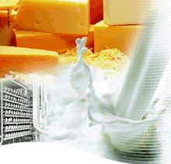
تکنولوژی های غشایی

امروزه تکنولوژیهای غشایی از جایگاه و کاربرد وسیعی در صنایع مختلف برخوردارند. از دهه 1960 این علم از آزمایشگاه به صنعت و پزشکی راه یافت و با پیشرفتهای چشمگیری مواجهه شد ، به گونه ای که انتظار می رود غشاها در آینده نقش مهمی را در علوم مختلف به ویژه علم پزشکی ایفا کنند.
از تکنولوژیهای غشایی اولین بار برای فیلتراسیون آب آشامیدنی ارتش آلمان استفاده شد. تحقیقات برای استفاده گسترده از این تکنولوژی توسط کشور آمریکا مورد حمایت قرار گرفت و نهایتا توسط شرکت میلی پور ، اولین و بزرگترین تولیدکننده میکروفیلتر، مورد بهره برداری قرار گرفت. در گذشته بیشترین کاربرد میکروفیلتراسیون در صنایع نوشیدنی ( μm 0/45 )، استریلیزاسیون تجاری سرد برای مصارف دارویی ( μm 0/2) و تامین آب خالص در فرایندهای نیمه رسانایی (μm 0/1) بود . تا سال 1960 با وجود درک اصول اساسی غشاهای مدرن صنایع مهمی در این زمینه وجود نداشت تا اینکه به تدریج با رفع برخی از معایب آنها نظیر قیمت بالا ، فرایندهای کند و زمان بر ، غیر انتخابی بودن و... غشاها از آزمایشگاه به صنعت راه یافتند.
اساس فرایندهای غشایی عبور مواد از میان صافی است ، که این امر توسط یک نیروی رانشی صورت می گیرد. این رانش در فرایندهای غشایی به چهار دسته تقسم می شود و شامل:
- اختلاف فشار : در فرایندهای غشایی میکروفیلتراسیون ، اولترافیلتراسیون ، نانوفیلتراسیون و اسمز معکوس
- اختلاف پتانسیل الکتریکی : نظیر الکترودیالیز و الکترولیز غشایی
- اختلاف دما : مانند membrane distillation
- اختلاف غلظت: نظیر gas separation
- در فرایندهای غشایی میکروفیلتراسیون ، اولترافیلتراسیون ، نانوفیلتراسیون و اسمز معکوس این نیروی رانشی اختلاف فشار است اما در سایر فرایندهای غشای همانگونه که اشاره شد، این نیروی رانشی می تواند متفاوت باشد. دامنه کاربرد و ابعاد انواع غشاهای میکروفیلتراسیون ، اولترافیلتراسیون ، نانوفیلتراسیون و اسمز معکوس در زیر نشان داده شده است.

- 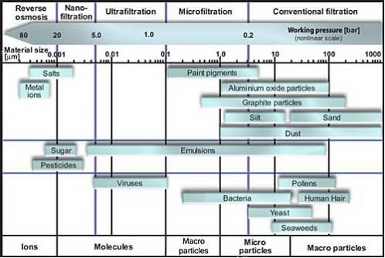

- در تکنولوژیهای غشایی انواع غشاهای متخلخل، متراکم، فاقد تخلخل و باردار الکتریکی استفاده می شوند. یکی از فرایندهای غشایی میکروفیلتراسیون است ، که در آن عبور مواد از غشاء با سوراخهای 1/0 تا 10 میکرومتر و تحت فشار 1 تا 2 بار صورت می گیرد. در فرایند میکروفیلتراسیون غشاهای متخلخل سرامیکی دارای بیشترین کاربردند. این غشاها از پایداری حرارتی، شیمیایی و مکانیکی بسیار بالایی برخوردارند. مقاومت حرارتی آنها بسیار بالاتر از پلیمرهاست و به راحتی با اﻧواع مواد شوینده اسیدی و قلیایی قابل شستشو هستند.

- از میکروفیلتراسیون در صنعت شیر نیز استفاده می شود. باکتریها اسپورها و گلبولهای چربی پشت غشا میکروفیلتر باقی می مانند، لذا با استفاده از این روش می توان میزان باکتریهای شیر را به 1 تا 1/0 درصد از کل باکتریها تقلیل داد و محصولی با عمر ماندگاری طولانی تر به دست آورد. محصول حاصل از این روش مانند شیر استریل نبوده و نیاز به نگهداری یخچالی دارد، اما در مقایسه با شیر پاستوریزه عمر ماندگاری طولانی تر در حدود 60 تا 90 روز داراست و البته طعم مشابه و یا حتی بهتر از شیر پاستوریزه معمولی را دارا بوده و در طی نگهداری یخچالی نیز طعم آن ثابت می ماند.
- با استفاده از روش میکروفیلتراسیون می توانیم اسپورهای باکتریهایی نظیر کلستریدیوم تایروبوتیریکوم را از شیر مصرفی برای تولید پنیر حذف کنیم و از بادکردگی پنیر طی فرایند رسیدن و نگهداری جلوگیری به عمل آوریم و از آنجایی که امروزه استفاده از مواد نگهدارنده از طرف مصرف کنندگان چندان مورد پذیرش قرار نمی گیرد، بنابراین با استفاده از این روش می توانیم رضایت مصرف کنندگان را نیز تامین کنیم.
اولترافیلتراسیون را می توان یک فرایند جداسازی غشایی با استفاده از نیروی فشار معرفی نمود که می تواند جداسازی و تغلیظ موادی با وزن ملکولی بین ³ 10 تا 10⁶ دالتون را انجام دهد، که به طور وسیع در صنعت لبنیات استفاده می شود.
- از کاربردهای اولترافیلتراسیون در صنایع لبنی می توان به موارد زیر اشاره کرد:
- در ابتدا تولید کنندگان پنیر از آن برای جداسازی پروتئین ها از آب پنیر استفاده می کردند.
- کاربرد مهمتر آن، تغلیظ شیر در جریان پنیرسازی است.
اساس استفاده از شیر اولترافیلتر شده در فرایند پنیرسازی این است که پروتئینهای موجود در آب پنیردر داخل پنیر باقی می مانند و به این ترتیب راندمان پنیرسازی افزایش می یابد. بنابراین از پروتئین های آب پنیر استفاده بهتری می شود زیرا در روش سنتی حدود 20 درصد از پروتئین های شیر به صورت ضایعات از دسترس خارج می شوند.
در زمینه کاربرد اولترافیلتراسیون در صنایع لبنی ، فرایند پنیر سازی از اهمیت ویژه ای برخوردار است و علاوه بر افزایش راندمان می توان به موارد زیر اشاره کرد:
- تسهیل فرایند تولید و امکان به کارگیری فرایند مداوم از مزایای این فرایند است.
- حداکثر بازیافت پروتئین های آب پنیر و صرفه جویی در مصرف انرژی و کاهش زمان تولید
- در این حالت رنت و استارتر کمتری مصرف می شود.
کوزیکوفسکی در سال 1977 مزایای دیگری را نیز متذکر شده است:
- سیستم بسته بهداشتی، کنترل بهتر ابعاد پنیر، PH خنثی آب پنیر
- از نقطه نظر ارزش غذایی، ارزش بیولوژیک پروتئین های آب پنیر بالا می باشد و در نتیجه این پروتئینها در بافت پنیر باقی مانده و لذا استفاده از این روش از این نظر قابل ملاحظه می باشد.
از دیگر کاربردهای فرایند اولترافیلتر می توان به تغلیظ پروتئین های طبیعی آب پنیر به منظور دسترسی به تولید پودر پروتئین آب پنیر با مقادیر متفاوت و حتی تولید ماست اشاره کرد البته کاربرد آن در تولید ماست به این بستگی دارد که آیا کیفیت محصول تولیدی می تواند هزینه تولید را پوشش دهد یا خیر.

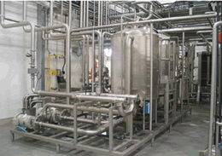

از دیگر فرایندهای غشایی نانوفیلتراسیون است که دارای فشاری در حدود 10 تا 25 بار می باشد و قطر منافذ غشا نیز در آن کمتر از 2 نانومتر است. بنابراین نانوفیلتر قادر است اکثر ترکیبات را از یک محیط آبی جدا کند. قندها، پروتئین ها و یونهای دو ظرفیتی، باکتریها، ویروسها و آلاینده ها توسط نانوفیلتراسیون جدا می شود، ولی اغلب یونهای تک ظرفیتی از آن عبور می کند. غشاهای نانوفیلتر غالبا از نوع لوله ای و مارپیچ هستند و جنس آنها پلی آمید است. از نانوفیلتر جهت جدا کردن ترکیبات یونی از آب پنیر و تولید محصولاتی نظیر غذای کودک استفاده می شود.

فرایند اسمز معکوس از دیگر فرایندهای غشایی است که تنها آب از خلال سوراخهای آن عبور می کند. بنابراین می توان از آن برای نمک زدایی آب دریا استفاده کرد؛ در صنعت لبنیات نیز جهت تغلیظ شیر، شیر پس چرخ، دوغ کره ، آب پنیر و پرمیت حاصل از اولترافیلتراسیون مورد استفاده قرار می گیرد.
از آنجایی که هیچ یک از ترکیبات موجود در شیر به جز آب امکان عبور از غشای اسمز معکوس را ندارند به این ترتیب می توان با استفاده از آن در درجه حرارت پائین بین 10 تا 50 درجه سانتی گراد شیر را تغلیظ کرد و ضمن حفظ ارزش غذایی محصول در مصرف انرژی نیز صرفه جویی نمود.

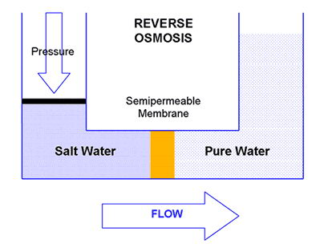
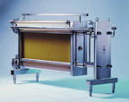
انواع قالبهاي غشا

طرح صفحه ای قالبی
برای افزایش سطح غشا از قالبهای مختلف استفاده می شود ساده ترین طراحی شامل صفحات صاف در غشای فیلتر پرس است؛ که به آن طرح صفحه ای قالبی گفته می شود. در این سیستم چندین لایه غشا به فرم ساندویچ بین دیواره محافظ قرار دارند و جریان ورودی به درون مجاری باریک این سیستم رانده می شود.
معمولا صافی به قسمتهایی تقسیم می شود و جریان مواد از بین این غشاهای موازی عبور می کنند. این قسمتها به وسیله دیواره هایی از هم جدا می شوند و هرکدام به دیواره های غیر قابل نفوذی منتهی می شوند که جریان را معکوس می نمایند و نوعی جریان ردیفی در این سیستم برقرار می کنند.
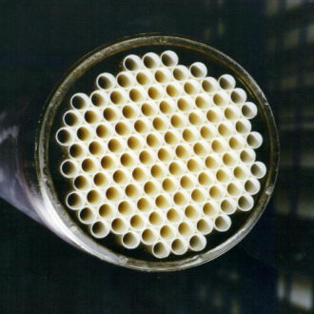
طرح لوله ای

در این سیستم غشاها به صورت دسته جات موازی در یک لوله استنلس استیل، سرامیک یا پلاستیکی متخلخل قرار می گیرند. قطر لوله ای که این مجموعه را در بر می گیرد در حدود 10 میلی متر است و تعداد این دسته جات بین 4 تا 8 عدد می باشد.جریان ورودی از مرکز این لوله ها وارد می شود retentate به موازات لوله و permeate در جهت عمود بر آن خارج می شود.
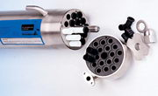
طرح مارپیچ

در اسمز معکوس از این نوع قالب استفاده می شود. در این طرح بدنه اصلی از غشاهایی تشکیل شده که در اطراف لوله متخلخل جمع آوری پیچیده شده اند. هریک از این غشاها با دو لایه پوشش متخلخل و تراوا از هم جدا شده اند و در حد فاصل این لایه ها غشاهای جداساز وجود دارد که امکان جریان آسان پساب از میان غشا را فراهم می کنند. سطح غشا در این مورد معمولا 6/0 تا 1 متر مربع می باشد. انواع تجاری معمولا طولی معادل 100 تا 150 سانتی متر و قطرشان 10 ، 15 ،20 و 35 می باشد.
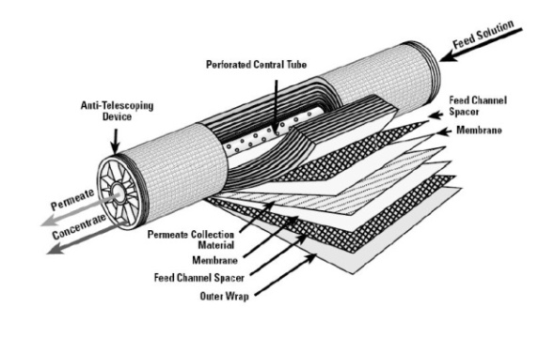
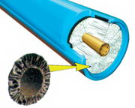
صافی های فیبر میان تهی

این نوع از قالبهای غشایی شامل 45 تا 3000 عدد فیبر میان تهی می باشند که به صورت موازی با هم قرار گرفته اند و از انتها در داخل رزین جاسازی شده اند و نهایتا فیبرهای صافی درون لوله جمع آوری کننده پساب قرار داده گرفته اند. سطح خارجی دیواره فیبرهای میان تهی به دیواره داخلی شباهت ندارد و دارای ساختمانی زبر و خشن می باشد که دارای نقش محافظت کننده است. ورودی فیلتراسیون به درون فیبرها هدایت شده و پساب در فضای خارج فیبرها جمع آوری و از سمت بالای لوله خارج می شود.
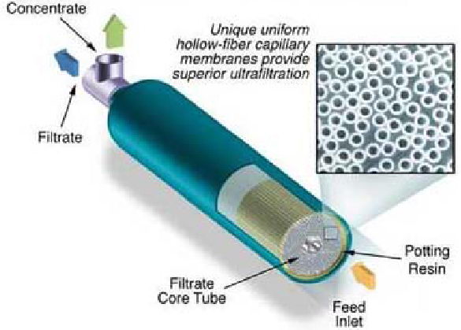

منابع
- ديدري، م. فرهنودی، ف. (1379) . كاربرد فراپالايش(اولترافيلتراسيون) در صنايع لبني. شركت تعاوني كارخانجات شير پاستوريزه تهران.
Luciana V. SABOYA, Jean-Louis .M. (2000). Current developments of microfiltration technology in the dairy industry.Lait 80: 541–553
Membrane filtration, APV anhydro AS membrane filtration .Denmark.On line available : http://www.nironic.com
Michalski, M. C. Leconte, N. Briard-Bion, V. Fauquant, J. Maubois, J. L. and Goude´dranche ,H. .(2006).Microfiltration of Raw Whole Milk to Select Fractions with Different Fat Globule Size Distributions: Process Optimization and Analysis.J. Dairy Sci. 89:3778–3790
Mudler,M. (1996). Basic principles of membrane technology. Netherlands. Boston . Kluwer academic

تهيه و تنظيم : ‌زهرا روستازاده
كارشناس نظارت بر مواد غذايي

